# Приложение 1

# Индивидуальный план

# осуществления наставничества

* + 1. Фамилия, имя, отчество лица, в отношении которого осуществляется наставничество:

Гельм Татьяна Владимировна

* + 1. Наименование должности лица, в отношении которого осуществляется наставничество:

Учитель математики

* + 1. Фамилия, имя, отчество наставника:

Чумакова Дарья Юрьевна

* + 1. Наименование должности наставника:

Учитель химии

* + 1. Период наставничества:

с «10» сентября 2023 г. по «10» марта 2024 г.

|  |  |  |  |  |
| --- | --- | --- | --- | --- |
| № п/п | Наименование учебного модуля | Содержание работы | Формы работы | Период выполнения |
| 1. | Изучение профессиональных дефицитов | Диагностические исследования по выявлению уровня ИКТ – компетентности наставляемого | * Анкетирование №1, №2 * Анализ | Сентябрь  (1-2 неделя) |
| 2. | Программа Power Point | 1. Работа программе Power Point. 2. Правила создания анимированных презентаций. 3. Создание обучающих презентаций, интерактивных игр и упражнений. 4. Разработка материала по внедрению отработанных навыков в работе с программой на уроках математики в 8 классе по теме «Вводное занятие. Кому и зачем нужна математика? Домашняя бухгалтерия. Бюджет семьи» | * Видео-урок * Инструкция * Мастер-класс * Практическое задание | Сентябрь-октябрь  (3 недели) |
| 3. | Программа Paint 3D | Работа в программе Paint 3D (многофункциональный графический редактор) для работы с изображениями | * Методические рекомендации * Видеоурок * Инструкция | Октябрь  (1-2 неделя) |
| 4. | Программа Sweet Home 3D | 1. Знакомство с программой, ее функционалом.  2. Разработка материала по внедрению отработанных навыков в работе с программой на уроке математики в 8 классе по теме «Сколько стоят коммунальные услуги? Расчет стоимости ремонта квартиры» | * Практическое занятие | Ноябрь  (1 неделя) |
| 5. | Онлайн сервис Learning Apps | 1. Изучение приемов и способов создания дидактических материалов с использованием возможностей онлайн сервиса Leaming Apps.  2. Разработка материала по внедрению отработанных навыков в работе с сервисом на уроке математики в 8 классе по теме «Делимость суммы, разности и произведения. Признаки делимости на простые числа. Задачи повышенной сложности о суммах цифр и делимости» | * Видео урок * Инструкция * Мастер-класс | Декабрь  (1-2 недели) |
| 6. | Создание и применение QR-кодов | 1. Создание и применение QR- кодов в образовательной работе педагога. 2. Использование QR-кодов на уроке математики в 8 классе по теме «Геометрическая смесь. Применение геометрии в создании паркетов, мозаик и др.» | * Видео урок * Инструкция * Мастер-класс * Практическое задание | Декабрь  (1-2 недели) |
| 7. | Яндекс-формы | 1. Формы Яндекс 2. Принципы работы Яндекс-форм, разнообразие функций. 3. Регистрации аккаунта в Яндекс. 4. Работа с сервисом Яндекс документы. 5. Навыки создания анкет, таблиц, презентаций. 6. Разработка материала по внедрению отработанных навыков на уроке математики в 8 классе по теме «Геометрическая смесь. Применение геометрии в создании паркетов, мозаик и др.» | * Мастер-класс * Презентация * Практическое задание | Январь  (1-2 недели) |
| 8 | Создание авторских ИКТ-продуктов | 1. Создание интерактивных презентаций 2. Мультимедийные игры с использованием триггеров. 3. Интерактивные плакаты. 4. Интерактивные упражнения. | * Работа в диалоге наставляемого и наставника | Январь  (2-3 недели) |
| 9. | Программа Paint 3D | 1. Создание иллюстраций и трехмерных моделей средствами программ Paint 3D и MS Office PowerPoint. 2. Создание иллюстраций и трехмерных моделей средствами программ Paint 3D и MS Office PowerPoint. | * Работа в диалоге наставляемого и наставника * Практическое задание | Февраль  (1-2 недели) |
| 10. | Изучение уровня сформированности ИКТ–компетентности педагога | Диагностические исследования по выявлению уровня ИКТ–компетентности педагога | * Повторное анкетирование №1, №2 | Февраль  (1 неделя) |
| 11. | Обобщение и диссеминация педагогического опыта | 1. Презентация основных продуктов проекта на итоговом заседании Педагогического совета.  2. Размещение готовых материалов и авторских ИКТ-продуктов в банк лучших практик педагогов. | * Доклад из опыта работы * Презентация авторских продуктов | Март  (1 неделя) |

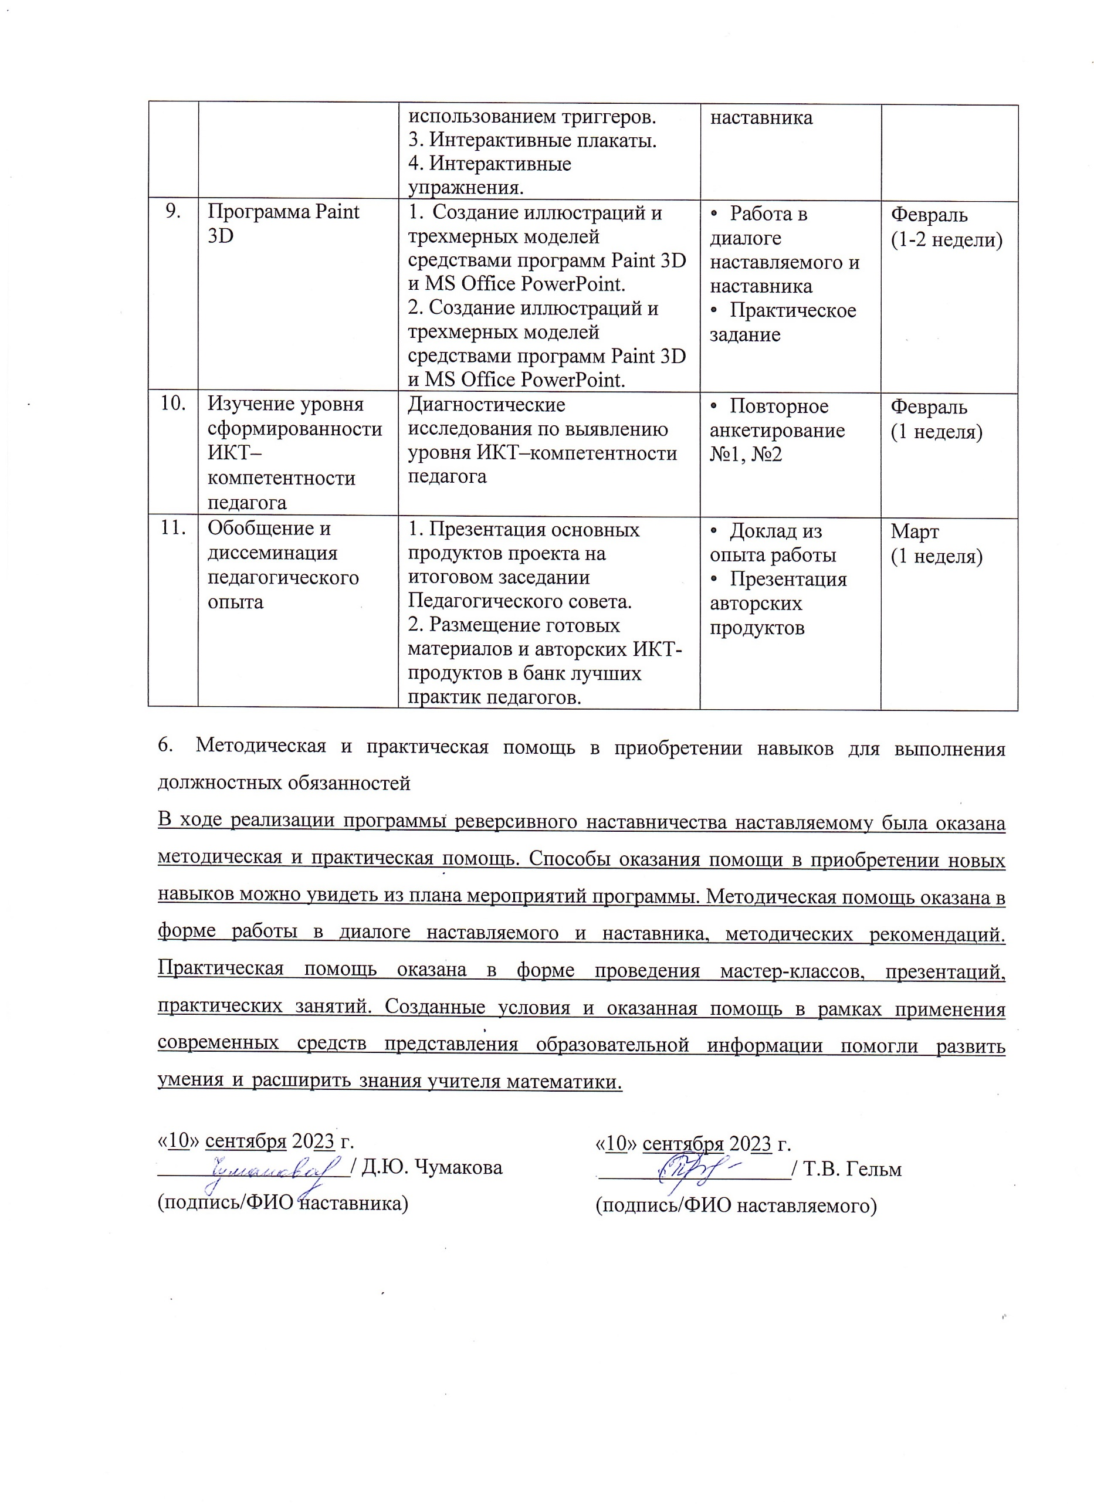

* + 1. Методическая и практическая помощь в приобретении навыков для выполнения должностных обязанностей

В ходе реализации программы реверсивного наставничества наставляемому была оказана методическая и практическая помощь. Способы оказания помощи в приобретении новых навыков можно увидеть из плана мероприятий программы. Методическая помощь оказана в форме работы в диалоге наставляемого и наставника, методических рекомендаций. Практическая помощь оказана в форме проведения мастер-классов, презентаций, практических занятий. Созданные условия и оказанная помощь в рамках применения современных средств представления образовательной информации помогли развить умения и расширить знания учителя математики.

«10» сентября 2023 г. «10» сентября 2023 г.

__________________/ Д.Ю. Чумакова __________________/ Т.В. Гельм

(подпись/ФИО наставника) (подпись/ФИО наставляемого)